WOJSKOWA AKADEMIA TECHNICZNA

LABORATORIUM

GRAFIKA KOMPUTEROWA

Stopień, imię i nazwisko słuchacza
Grupa szkoleniowa
Stopień, imię i nazwisko prowadzącego
Grzegorz Pol
I7X3S1
dr inż. Marek Salamon
Data wykonania ćwiczenia
10.12.2008 r.

SPRAWOZDANIE
Z
PRACY LABORATORYJNEJ
NR 3

Temat: | Modelowanie prostych obiektów przy pomocy prymitywów.
  - Zadanie
Podczas zajęć laboratoryjnych należało wykonać zadanie o poniższej treści:
Napisać program przedstawiający obiekt zbudowany z prymitywów przestrzennych udostępnionych przez biblioteki GLU i GLUT. Użytkownik za pomocą klawiatury powinien mieć możliwość wprowadzania zmian następujących parametrów:
- Prędkości kątowej obrotu śmigła w zakresie [0-10] stopni/klatkę animacji z krokiem 1 w kierunku CCW
- Prędkości kątowej lotu samolotu po okręgu o promieniu 30 wokół osi Y (y=4.0) w zakresie [0-5] stopni/klatkę animacji z krokiem 0.25 w kierunku CW.
W programie uwzględnić możliwość interakcyjnej zmiany położenia obserwatora poprzez podanie następujących parametrów:
- Odległości obserwatora od obiektu
- Orientacji obserwatora w zakresie [0,360] stopni względem osi 0X, 0Y, 0Z

  - Użyte funkcje biblioteki GLUT i GLU
Funkcje podstawowe:
PushMatrix(); - Odkłada ona na stos macierz przekształcenia. Wywołujemy ją na początku każdego przekształcenia układu współrzędnych. Zapamiętuje ona kolejne transformacje w zadanej kolejności. Używanie przekształceń jest potrzebne ponieważ każda z gotowych brył jest rysowana w środku układu współrzędnych. W takim razie aby umieścić ją w odpowiednim dla nas miejscu musimy przenieść układ.
PopMatrix(); - Pobiera odłożoną na stos macierz przekształcenia, a następnie wykonuje odpowiednie transformacje.

Funkcje przekształcające układ współrzędny:
glTranslatef(x,y,z); - przenosi ona środek układu o wektor = [x,y,z] gdzie x,y,z są typu float.
glRotatef(a,x,y,z); - obraca układ o kąt a podany przez nas w stopniach w kierunku przeciwnym do ruchu wskazówek zegara wokół wektora [x,y,z]
glScalef(sx,sy,sz); - nakłada skalowanie wzdłuż osi X - współczynnik skali sx, osi Y - współczynnik skali sy, osi Z - współczynnik skali sz.

Funkcje wstawiające bryły:
glutWireSphere(r,pol,row); - Wstawia sferę ze środkiem w początku układu współrzędnych o promieniu r i ilości południków pol oraz ilości równoleżników row.
glutSolidCube(a); - Wstawia sześcian ze środkiem w początku układu współrzędnych o boku a. Ściany jego są wypełnione kolorem w przeciwieństwie do funkcji glutWireCube(a);.

Funkcje wstawiające bryły wymagające wczesniejszego inicjowania:
gluCylinder(obj,r1,r2,h,pol,row); - Wstawia cylinder ze środkiem w początku układu współrzędnych o promieniach dolnym r1 i górnym r2, wysokości h oraz liczbie południków pol i liczbie równoleżników row.
gluDisk(obj,r1,r2,pol,row); - Wstawia dysk ze środkiem w początku układu współrzędnych o promieniu środkowym r1, promieniu zewnętrznym r2 oraz liczbie południków pol i liczbie równoleżników row.

  - Cel zadania
Celem zajęć laboratoryjnych było zbudowanie samolotu widocznego na poniższym rysunku. Samolot podzieliłem na 7 kształtów:
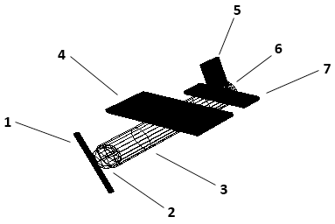
- Śmigło
Kod kształtu reprezentujący śmigło jest w naszym przypadku najbardziej złożony, ze względu na to, że użytkownik w końcowym programie ma mieć możliwość wpływu na prędkość obrotu. W rzeczywistości obrót śmigła polega na zmianie jednego parametru rotSmiglaK. Kształt śmigła stworzyłem za pomocą funkcji glutSolidCube() i odpowiednich przekształceń skalowania oraz przesunięć.
//rysowanie smigla
glPushMatrix();
glRotatef(rotSmiglaK, 0, 0, 1);
glRotatef(90, 0, 0, 1);
glTranslatef(0, 0, -5-.75-.25/2);
glScalef(4, .25, .25);
glutSolidCube(1);
glPopMatrix();

- Przednia część kadłuba samolotu
W tym wypadku kod kształtu imitującego przednią część kadłuba samolotu to sfera złożona z zarówno 6 równoleżników jak i południków. Użyta została funkcja glutWireSphere() przy odpowiednim przesunięciu.
//rysowanie przedniej czesci kadluba samolotu
glPushMatrix();
glTranslatef(0.0, 0.0, -5.0);
glutWireSphere(.75, 6, 6);
glPopMatrix();

- Kadłub
Kod kształtu reprezentującego kadłub wymaga wcześniejszego zainicjowania w naszym programie:
kadlub = gluNewQuadric();
gluQuadricDrawStyle(kadlub, GLU_LINE);

Teraz już śmiało możemy użyć funkcji gluCylinder(); która to narysuje nam walec (promień początkowy i końcowy jest taki sam). Pamiętamy jednak aby wcześniej przesunąć odpowiednio układ by nasz kadłub ukazał nam się w oczekiwanym przez nas miejscu
//rysowanie kadluba
glPushMatrix();
glRotatef(0, 1, 0, 0);
glTranslatef(0.0, 0.0, -5.0);
gluCylinder(kadlub, .75, .75, 10.0, 20, 4);
glPopMatrix();

- Skrzydła
Kod kształtu imitującego skrzydła jest bliźniaczo podobny do kodu śmigła, ze względu na użucie tej samej funkcji glutSolidCube(). Różnice oczywiście dostrzegamy w skalowaniu układu współrzędnych przed jej wywołaniem.
//rysowanie skrzydel
glPushMatrix();
glTranslatef(0.0, .75-.25/2, 0.0);
glScalef(8.0, .25, 3);
glutWireCube(1);
glPopMatrix();

- Statecznik pionowy
Kod kształtu reprezentujący statecznik pionowy jest także podobny do kodu śmigła czy skrzydeł, także ze względu na użucie tej samej funkcji glutSolidCube(). Różnice oczywiście dostrzegamy w skalowaniu układu współrzędnych przed jej wywołaniem. Ponadto tutaj musimy także ją obrócić.

//rysowanie statecznika pionowego
glPushMatrix();
glRotatef(90, 0, 0, 1);
glTranslatef(1.5, 0, 5-1.5/2);
glScalef(2, .25, 1.5);
glutWireCube(1);
glPopMatrix();

- Tylnia część kadłuba samolotu

Tylnia część kadłubu samolotu to taka jakby podstawa walca, który udaje w naszym projekcie kadłub. Tutaj tak samo jak w przypadku właśnie kadłuba musimy ją wcześniej zainicjować:
tylnia_czesc_kadluba = gluNewQuadric();
gluQuadricDrawStyle(tylnia_czesc_kadluba, GLU_LINE);

W przeciwieństwie jednak do kadłuba tutaj używamy funkcje gluDisk();, odpowiednio najpierw przesuwając środek układu współrzędnych.
//rysowanie tylniej czesci kadluba samolotu
glPushMatrix();
glTranslatef(0.0, 0.0, 5.0);
gluDisk(tylnia_czesc_kadluba, 0.0, .75, 20, 4);
glPopMatrix();

- Statecznika poziomego
Ostatnim naszym kształtem jest odpowiednio wyskalowany kwadrat reprezentujący statecznik poziomy. Jest on wykonany identycznie jak np. statecznik pionowy oczywiście różniąc się przesunięciem i wyskalowaniem układu współrzędnych przed użyciem funkcji gluSolidCube();
//rysowanie statecznika poziomego
glPushMatrix();
glTranslatef(0.0, 0, 5-1.5/2);
glScalef(4+.75*2, .25, 1.5);
glutWireCube(1);
glPopMatrix();

  - Sterowanie

 | - przyśpieszanie lotu samolotu
 | - spowalnianie lotu samolotu
 | - zwiększanie obrotów śmigłem
 | - zmniejszanie obrotów śmigłem
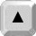 | - przybliżanie obserwatora
 | - oddalanie obserwatora
 | - obracanie w lewo względem osi Y
 | - obracanie w prawo względem osi Y
 | - obracanie w lewo względem osi X
 | - obracanie w prawo względem osi X
 | - obracanie w lewo względem osi Z
 | - obracanie w prawo względem osi Z
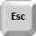 | - wyjście z programu

  - Wizualny efekt końcowy

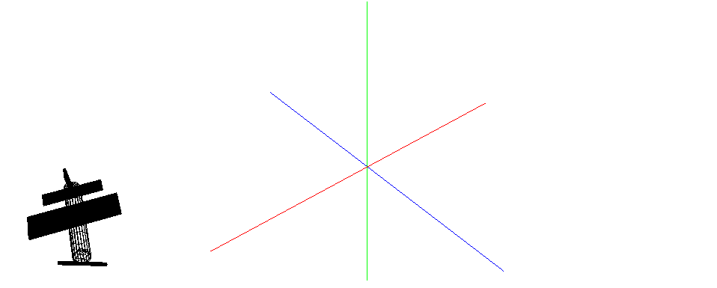

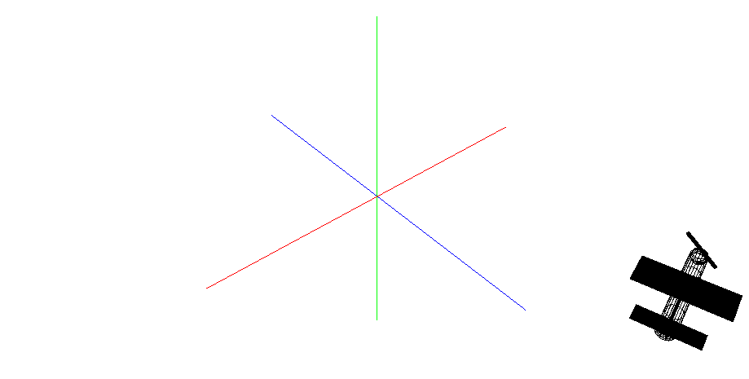

  - Wnioski
Podczas tego laboratorium zapoznaliśmy się z modelowanie bardziej skomplikowanych obiektów niż miało to miejsce na poprzednich laboratoriach. Tym razem modelowanie kształtów było o wiele prostsze ze względu na możliwość wykorzystania prymitywów przestrzennych dostępnych w bibliotekach GLU i GLUT. Ponadto urozmaiciliśmy nasz obiekt przedstawiający samolot zmuszając go do latania oraz obracania śmigłem. Aby bez przeszkód dobrze wykonać postawione na laboratoriach zadanie niezbędne jest obycie z funkcjami oraz pamiętanie o czyszczeniu macierzy przed narysowaniem następnego kształtu.
  - Kod źródłowy
#include "stdafx.h"
#include <GL/glut.h>

/////////////////////////////////////////
//Wskazniki do wykorzystywanych kwadryk//
/////////////////////////////////////////
GLUquadricObj *kadlub;
GLUquadricObj *tylnia_czesc_kadluba;

//////////////////////
//Ustawienia wstepne//
//////////////////////
GLfloat lotV = .250;
GLfloat lotK = 0.0;
GLfloat rotSmiglaV = 1.0;
GLfloat rotSmiglaK = 0.0;
GLfloat odlObs = -70.0;
GLfloat rotObsY = 40.0;
GLfloat rotObsX = 40.0;
GLfloat rotObsZ = 0.0;
GLfloat rotPodstawy = 0.0;
GLfloat rotRamienia1= 40.0;
GLfloat rotRamienia2= -40.0;
GLfloat rotGlowicy = 20.0;
GLfloat rozUchwytow = 0.5;

///////////////////////////////////////////////////////////////////
//Funkcja inicjujaca elementy skladowe zamodelowane jako kwadryki//
///////////////////////////////////////////////////////////////////
void InicjujRamieRobota(void)
{
// Zainicjowanie kwadryki kadluba
kadlub = gluNewQuadric();
gluQuadricDrawStyle(kadlub, GLU_LINE);

// Zainicjowanie kwadryki tylniej czesci kadluba
tylnia_czesc_kadluba = gluNewQuadric();
gluQuadricDrawStyle(tylnia_czesc_kadluba, GLU_LINE);
}

/////////////////////////////////////////////////////////////////////////
//Funkcja rysujaca obraz sceny widzianej z biezacej pozycji obserwatora//
/////////////////////////////////////////////////////////////////////////
void Rysuj_samolocik(GLfloat obrotPodstawy, GLfloat obrotRamienia1, GLfloat obrotRamienia2, GLfloat obrotGlowicy, GLfloat rozstawUchwytow)
{
// Pocztaek tworzenia ukladu wspolrzednych
glBegin(GL_LINES);

// Os X
glColor3f(1.0, 0.0, 0.0);
glVertex3f(-20.0, 0.0, 0.0);
glVertex3f(20.0, 0.0, 0.0);

// Os Y
glColor3f(0.0,1.0,0.0);
glVertex3f(0.0, -20.0, 0.0);
glVertex3f(0.0, 20.0, 0.0);

// Os Z
glColor3f(0.0,0.0,1.0);
glVertex3f(0.0, 0.0, -20.0);
glVertex3f(0.0, 0.0, 20.0);

// Koniec tworzenia ukladu wspolrzednych
glEnd();
glColor3f(1.0,1.0,1.0);

////////////////////////////////////////////
//Rysowanie poszczegolnych czesci samolotu//
////////////////////////////////////////////
glPushMatrix(); // Przygotowanie stosu macierzy modelowania
glRotatef(lotK, 0, 1, 0);
glTranslatef(30.0, 4.0, 0.0);

//rysowanie kadluba
glPushMatrix();
glRotatef(0, 1, 0, 0);
glTranslatef(0.0, 0.0, -5.0);
gluCylinder(kadlub, .75, .75, 10.0, 20, 4);
glPopMatrix();

//rysowanie tylniej czesci kadluba samolotu
glPushMatrix();
glTranslatef(0.0, 0.0, 5.0);
gluDisk(tylnia_czesc_kadluba, 0.0, .75, 20, 4);
glPopMatrix();

//rysowanie przedniej czesci kadluba samolotu
glPushMatrix();
glTranslatef(0.0, 0.0, -5.0);
glutWireSphere(.75, 6, 6);
glPopMatrix();

//rysowanie skrzydel
glPushMatrix();
glTranslatef(0.0, .75-.25/2, 0.0);
glScalef(8.0, .25, 3);
glutSolidCube(1);
glPopMatrix();

//rysowanie statecznika poziomego
glPushMatrix();
glTranslatef(0.0, 0, 5-1.5/2);
glScalef(4+.75*2, .25, 1.5);
glutSolidCube(1);
glPopMatrix();

//rysowanie statecznika pionowego
glPushMatrix();
glRotatef(90, 0, 0, 1);
glTranslatef(1.5, 0, 5-1.5/2);
glScalef(2, .25, 1.5);
glutSolidCube(1);
glPopMatrix();

//rysowanie smigla
glPushMatrix();
glRotatef(rotSmiglaK, 0, 0, 1);
glRotatef(90, 0, 0, 1);
glTranslatef(0, 0, -5-.75-.25/2);
glScalef(4, .25, .25);
glutSolidCube(1);
glPopMatrix();

glPopMatrix(); // Posprzatanie na stosie macierzy modelowania
}

/////////////////////////////////////////////////
//Funkcja generujaca pojedyncza klatke animacji//
/////////////////////////////////////////////////
void WyswietlObraz(void)
{

glClear(GL_COLOR_BUFFER_BIT|GL_DEPTH_BUFFER_BIT); // Wyczyszczenie bufora ramki i bufora glebokosci
glPushMatrix(); // Powielenie macierzy na wierzcholku stosu

// Wyznaczenie polozenia obserwatora (przeksztalcenie uladu wspolrzednych sceny do ukladu wspolrzednych obserwatora).
glTranslatef(0, 0, odlObs);
glRotatef(rotObsX, 1, 0, 0);
glRotatef(rotObsY,0,1,0);
glRotatef(rotObsZ,0,0,1);

rotSmiglaK = (rotSmiglaK < 360) ? rotSmiglaK + rotSmiglaV : 0; //obrot smigla
lotK = (lotK < 360) ? lotK + lotV : 0; //lot samolotu
Rysuj_samolocik(rotPodstawy, rotRamienia1, rotRamienia2, rotGlowicy, rozUchwytow); // Generacja obrazu sceny w niewidocznym buforze ramki
glPopMatrix(); // Usuniecie macierzy lezacej na wierzcholku stosu (powrot do stanu sprzed wywolania funkcji)
glutSwapBuffers(); // Przelaczenie buforow ramki
}

//////////////////////////////////////////////////////////////////////////////
//Funkcja ustawiajaca parametry rzutu perspektywicznego i rozmiary viewportu//
//////////////////////////////////////////////////////////////////////////////
void UstawParametryWidoku(int szerokosc, int wysokosc)
{
glViewport(0, 0, szerokosc, wysokosc); // Ustawienie parametrow viewportu
// Przejscie w tryb modyfikacji macierzy rzutowania
glMatrixMode(GL_PROJECTION);
glLoadIdentity();
gluPerspective(40.0, (float)szerokosc/(float)wysokosc, 1.0, 1000.0);
glMatrixMode(GL_MODELVIEW); // Przejscie w tryb modyfikacji macierzy przeksztalcen geometrycznych
glLoadIdentity(); // Zmiana macierzy znajdujacej sie na wierzcholku stosu na macierz jednostkowa
}

////////////////////////////////////////
//Funkcja obsługi klawiszy specjalnych//
////////////////////////////////////////
void ObslugaKlawiszySpecjalnych(int klawisz, int x, int y)
{
switch(klawisz)
{
// ustawianie odleglosci obserwatora
case GLUT_KEY_UP:
odlObs = (odlObs < 0.0) ? odlObs + 1.0 : odlObs;
break;

case GLUT_KEY_DOWN:
odlObs = (odlObs > -200.0) ? odlObs - 1.0 : odlObs;
break;

// obracanie osia Y
case GLUT_KEY_LEFT:
rotObsY = (rotObsY > 0) ? rotObsY - 1.0 : rotObsY;
break;

case GLUT_KEY_RIGHT:
rotObsY = (rotObsY < 360.0) ? rotObsY + 1.0 : rotObsY;
break;

// obracanie osia X
case GLUT_KEY_HOME:
rotObsX = (rotObsX > 0) ? rotObsX - 1.0 : rotObsX;
break;

case GLUT_KEY_PAGE_UP:
rotObsX = (rotObsX < 360.0) ? rotObsX + 1.0 : rotObsX;
break;

// obracanie osia Z
case GLUT_KEY_END:
rotObsZ = (rotObsZ > 0) ? rotObsZ - 1.0 : rotObsZ;
break;

case GLUT_KEY_PAGE_DOWN:
rotObsZ = (rotObsZ < 360.0) ? rotObsZ + 1.0 : rotObsZ;
break;
}
}

//////////////////////////////
//Funkcja obsługi klawiatury//
//////////////////////////////
void ObslugaKlawiatury(unsigned char klawisz, int x, int y)
{
switch(klawisz)
{
// sterowanie predkoscia samolotu
case 'q':
lotV = (lotV < 5 ) ? lotV + .25 : 5;
break;

case 'w':
lotV = (lotV > 0) ? lotV - .25 : 0;
break;

// sterowanie predkoscia smigla
case 'e':
rotSmiglaV = (rotSmiglaV < 10.0) ? rotSmiglaV + 1.0 : 10;
break;

case 'r':
rotSmiglaV = (rotSmiglaV > 0.0) ? rotSmiglaV - 1.0 : 0;
break;
}

if(klawisz == 27)
exit(0);
}

///////////////////////////
//Glowna funkcja programu//
///////////////////////////
int main(int argc, char **argv)
{
glutInit(&argc, argv); // Zainicjowanie biblioteki GLUT
glutInitDisplayMode (GLUT_DOUBLE|GLUT_RGB|GLUT_DEPTH); // Ustawienie trybu wyswietlania
glutInitWindowPosition(100, 100); // Ustawienie polozenia dolenego lewego rogu okna
glutInitWindowSize(600, 600); // Ustawienie rozmiarow okna
glutCreateWindow("Samolocik"); // Utworzenie okna
glEnable(GL_DEPTH_TEST); // Odblokowanie bufora glebokosci
glDepthFunc(GL_LEQUAL); // Ustawienie funkcji wykonywanej na danych w buforze glebokosci
glClearDepth(1000.0); // Ustawienie wartosci czyszczacej zawartosc bufora glebokosci
glClearColor (0.3, 0.3, 0.3, 0.3); // Ustawienie koloru czyszczenia bufora ramki
glutDisplayFunc(WyswietlObraz); // Zarejestrowanie funkcji (callback) wyswietlajacej
glutReshapeFunc(UstawParametryWidoku); // Zarejestrowanie funkcji (callback) wywolywanej za kazdym razem kiedy zmieniane sa rozmiary okna
glutIdleFunc(WyswietlObraz); // Zarejestrowanie funkcji wykonywanej gdy okno nie obsluguje zadnych zadan
glutKeyboardFunc(ObslugaKlawiatury); // Zarejestrowanie funkcji obslugi klawiatury
glutSpecialFunc(ObslugaKlawiszySpecjalnych); // Zarejestrowanie funkcji obslugi klawiszy specjalnych
InicjujRamieRobota(); // Zainicjowanie kwadryk tworzacych ramie robota
glutMainLoop(); // Obsluga glownej petli programu (wywolywanie zarejestrowanych callbackow w odpowiedzi na odbierane zdarzenia lub obsluga stanu bezczynnosci)

return 0;
}

